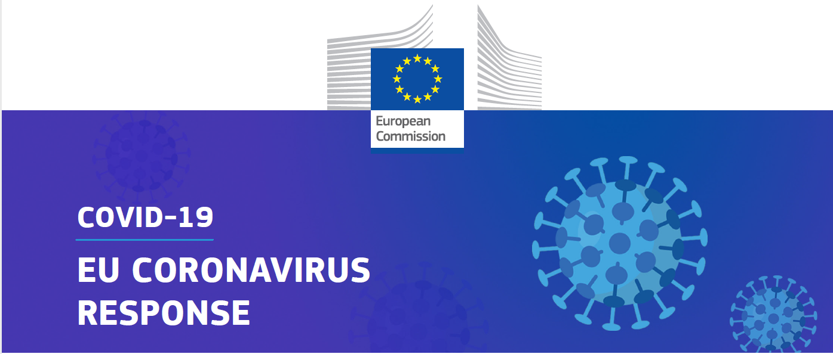

코로나19에 대한 유럽연합(EU) 대응책

1. 보건의료 분야에 대한 대응책


EU 보건의료 분야에 대한 직접 지원
유럽집행위원회(이하 ‘집행위’)는 EU 회원국 의료보건 시스템에 대한 직접 지원을 위해 EU 예산 가운데 30억 유로를 긴급지원기구(Emergency Support Instrument) 및 RescEU의 공동 장비 비축에 투입할 계획이다. 이 직접 지원금은 산소호흡기부터 개인보호장비에 이르기까지 필수장비를 확보하고 보호소에 수용된 난민을 비롯한 보건의료 취약계층 지원을 위한 의료진 파견에 사용될 것이다. 이 같은 제안이 수용되면 집행위는 EU 회원국들로부터 권한을 위임 받아 직접 조달에 나설 수 있게 된다. 해당 예산은 초국경 지역간 의료장비 및 환자 이송에 대한 자금조달 및 조율, 그리고 코로나19 진단검사 규모를 확대하기 위한 노력에도 사용될 예정이다.


자문 패널 구성 및 자문 결과
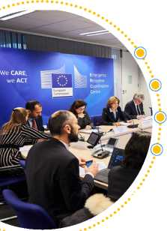
지난 3월, 집행위는 우르줄라 폰데어라이엔 집행위원장과 스텔라 키리아키데스 보건 담당 집행위원을 각각 의장과 부의장으로 하고, 7명의 전염병학자 및 바이러스 학자로 구성된 독립 패널을 출범시켰다. 본 패널은 과학적 근거를 바탕으로 조율된 리스크 관리 방법에 대한 지침과 다음에 대한 자문을 제공하는 것을 목표로 하고 있다:
모든 EU 회원국에 적용 가능한 대응책
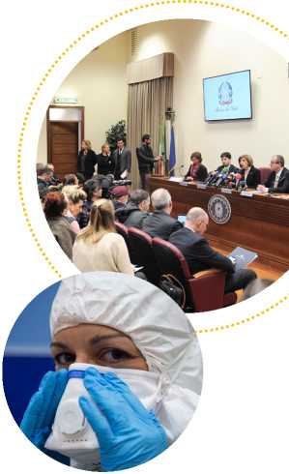
임상 관리에 있어서의 격차
의료보건, 시민 보호 및 기타 자원에 대한 우선순위 설정
코로나19의 장기적인 파급효과에 대한 정책 방안

집행위는 유럽질병관리본부의 과학적 자문과 패널의 피드백을 바탕으로 3월 19일 (사회적 거리두기를 포함한) 지역사회 대응책 및 진단 테스트 전략에 대한 권고사항을 발표했다.

개인보호장비 생산 확대
집행위는 유럽 전역에 걸쳐 개인보호장비가 적절하게 공급되는 데 필요한 모든 조치를 취하고 있다. 집행위는 유럽연합 내 개인보호장비 가용 재고, 생산 역량 및 예상되는 수요를 파악하기 위해 EU 회원국들과 긴밀히 협력하고 있다.


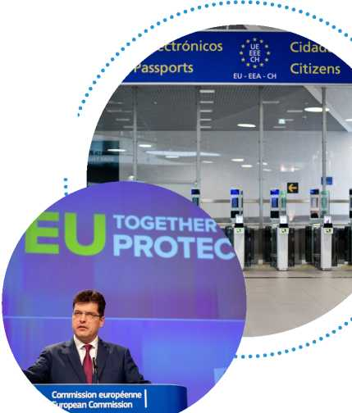
집행위는 적합성 평가 및 시장 감시에 대한 권고사항도 채택했다. 여기에는 보건 및 안전 기준을 저해하지 않으면서 일회용 마스크와 같은 특정 개인보호장비의 공급을 증대하는 내용도 포함되어 있다.

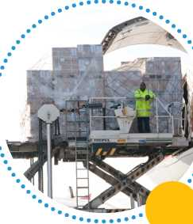
집행위는 개인보호장비 공급 확대를 위한 공장 생산라인 전환 방안에 대해 업계와 논의중이다. 섬유 제조업체들이 생산라인에서 마스크를 생산할 수 있도록 하는 것이 하나의 예이다. 집행위는 또한 마스크와 기타 개인보호장비, 손세정제 및 소독제, 그리고 3D 프린팅 등 3가지 상품군에 대한 생산 증대 지침을 제조업체들에게 제공했다.
집행위의 시급한 요청에 따라 유럽의 표준화 기구들과 각 회원국들은 의료용품에 대한 유럽 표준을 무료로 제공하기 시작했다. 이는 의료용품 생산업체들의 보다 신속한 우수 의료기기 출시를 가능하게 해줄 것이다.
·
•
I
개인보호장비 수출 승인제도 도입
이제 비(非)EU 국가로의 개인보호장비 수출은 EU각국 정부의 수출 승인을 받아야만 가능하다. 이 임시 승인제도에 따라, EU 회원국들은 역외 수출이 EU내 개인보호장비 공급이 부족하도록 위협하지 않거나, 인도주의적인 지원일 경우에만 수출을 승인할 수 있다. 일부 유럽 국가는 수출 승인제도 요건에서 면제되었다.

집행위는 EU 회원국들과 함께 4건의 개인보호장비 공동 조달 공고를 냈다:

■ 2월 28일: 마스크 조달 공고
■ 3월 17일: 마스크, 장갑, 고글, 얼굴보호대, 수술용 마스크, 방호복에 대한 조달 공고; 산소호흡기에 대한 조달 공고
■ 3월 19일: 진단키트에 대한 공동 조달 공고
상기 명시된 공고 가운데 첫 두 공고에 참여한 생산업체들은 3월 24일 현재 25개 EU 회원국이 요청한 물량을 충족하고, 심지어 초과하는 내용의 제안서를 제출한 상태이다.
집행위는 산소호흡기 및 보호 마스크와 같은 의료장비를 비축하고 가장 필요로 하는 곳에 이를 우선적으로 제공할 계획이다. 이는 EU RescEU 시민 보호 메커니즘을 통해 구현될 것이다.

2. 국경 관리 및 이동 제한 조치
집행위는 보건 보호 및 상품과 필수 서비스의 원활한 공급을 위한 국경 관리 조치에 대한 지침을 마련했다. 이 지침은 유럽연합 회원국으로의 불필요한 여행(non-essential travel)에 대해 일시적인 제한(30일)을 둔다는 내용 (특정 여행객은 제외)과 해외에 고립된 유럽 시민들의 귀국을 촉진하기 위한 국경경비대와 비자 당국에 대한 안내사항도 포함하고 있다.

집행위는 또한 의료보건 및 식품 분야 등에서 근로자들의 이동의 자유를 보장하기 위한 지침을 발표했다.
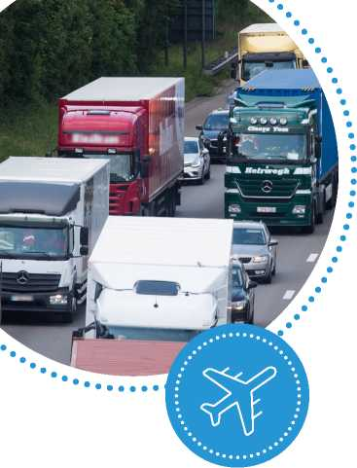

친환경 도로에 관한 지침
2020년 3월 23일, 집행위는 EU 전역에서의 신속하고 지속적인 상품 교역을 보장하고 각국 주요 국경관리소에서의 정체를 예방하기 위해 “친환경 도로” 지침을 발표했다.

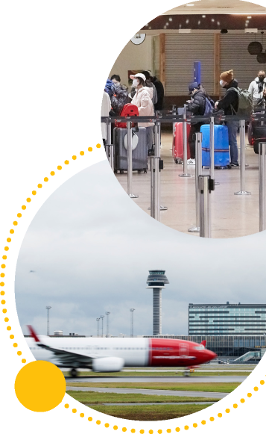

EU 시민들의 송환
지금까지 중국, 일본, 미국, 모로코, 튀니지 및 그루지야에서 수천 명의 EU 시민들이 본국으로 송환되었으며, EU 수송 및 금융 지원 덕분에 송환 대상 국가는 증가하고 있다. EU 시민들의 송환은 계속 진행중이다.

항공 분야 지원책
EU는 항공사들이 공항(이륙) 슬롯의 80% 이상을 “사용하지 않으면 잃는다” (“use-it-or lose-it” rule)는 원칙에 따라, 공항(이륙) 슬롯을 내년에도 유지하기 위해 승객 없는 유령 비행편을 운항하지 않아도 되도록 하는 법안에 동의했다.
3월 26일, 집행위는 의료용품과 의료진 수송을 포함해 코로나19 위기 가운데 필수 항공 화물 운송이 지속될 수 있도록 EU 회원국들의 지원을 요청하는 지침을 발표했다.

3. 경제적 대응책

일자리 구제와 코로나19 피해 기업 지원을 위한 EU 및 유럽투자은행 예산 투입
집행위의 SURE 프로그램은 위기 상황에서 실업 리스크 완화를 위한 일시적인 지원을 제공한다는 내용으로 일자리와 근로자를 보호하기 위해 고안되었다. 이 프로그램은 EU 회원국들의 단기 일자리 창출이나 연장과 관련된 비용의 일부를 최대 1천억 유로까지 지원한다.
-

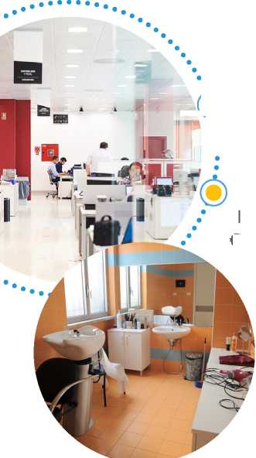
코로나19 피해 중소기업 유동성 지원 방안
유럽투자은행은 자사 자산과 EU 예산을 일부 지원받아 중소기업 추가 투자금액 200억 유로를 조성한다는 계획이다.
집행위는 유럽투자펀드(European Investment Fund)에 10억 유로의 EU 예산 보증을 제공함으로써 이 펀드를 통해 중소기업들에게 총 80억 유로에 달하는 유동성이 제공되어 최소 10만개의 중소기업들에게 혜택이 돌아가도록 한다는 방침이다.

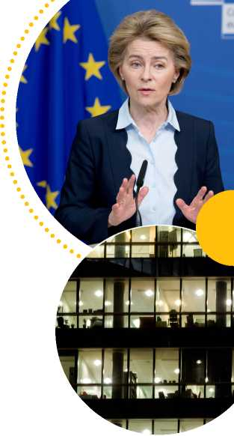
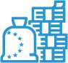
코로나19 대응 투자 이니셔티브
집행위는 EU 회원국들에게 즉각 유동성을 제공할 수 있도록 미사용 결속기금(cohesion policy funds)으로 구성된 투자 이니셔티브를 제시했다. 주요 내용은 다음과 같다:

○ EU 회원국들이 내년도 예산을 조기 집행하지 않아도 되도록 코로나 19 퇴치 노력에 EU 자금을 100% 지원
○ 빈민계층 전염 위험 감소를 위한 음식 배달 서비스 및 전자 바우처 도입 등 새로운 방식의 유럽빈민원조기금(Fund for European Aid to the Most Deprived) 사용
○ 코로나19 관련 노력에 대한 자금 지원을 위해 프로그램 및 지역간 펀드 용도 변경에 있어 유연성 발휘
○ 농어촌에 대한 지원

EU 연대기금(EU Solidarity Fund)
EU 연대기금은 코로나19와 같은 대중보건 위기상황으로 영향 받은 EU 회원국들에게 제공된다.

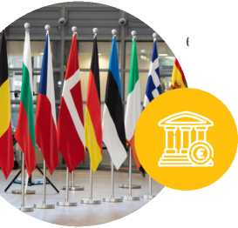
EU 회원국별 재정적 대응책
코로나19 퇴치에 있어서의 주요 재정은 각 EU 회원국 예산에서 지출될 것이다. 집행위는 각국 정부가 시민과 중소기업을 포함한 기업을 지원하고, EU내 일자리 구제에 필요한 유동성을 제공할 수 있도록 임시 회원국 자금지원 규정을 도입했다.

새로운 규정의 발효와 함께 며칠 뒤 집행위는 기업에 대한 보증제도와 의료기기, 마스크 생산 및 공급지원 기금 등 각 EU 회원국이 도입한 조치에 대한 다수의 승인 결정을 내렸다.

새로운 규정의 발효와 함께 며칠 뒤 집행위는 기업에 대한 보증제도와 의료기기 및 마스크 생산 및 공급새로운 규정의 발효와 함께 며칠 뒤 집행위는 기업에 대한 보증제도와 의료기기 및 마스크 생산 및 공급지원 기금 등 각 EU 회원국이 도입한 조치에 대한 다수의 승인 결정을 내렸다.


유럽 재정준칙의 유연성
집행위는 각 EU 회원국이 EU 재정준칙에 구속되지 않고 재정 지출을 자유롭게 할 수 있도록 면책 조항(escape clause)을 발동했다. 즉, EU 예산 규정에 있어 최대한의 유연성을 발휘해 각 EU 회원국이 의료보건 시스템과 기업을 재정적으로 지원하고 위기 가운데서도 근로자들의 고용을 보장할 수 있도록 지원하는 것이다.

코로나19 비상상황에 대한 유럽중앙은행 차원의 대응


집행위의 경제적 대응책은 유럽중앙은행이 코로나19 대응을 위해 내놓은 1,200억 유로 규모의 구제금융 계획과 7,500억 유로 규모의 국채 및 회사채 매입 계획을 보완하게 될 것이다.

외국인직접투자 심사


3월 25일, 집행위는 지배적 지분 확보 또는 영향력 행사를 위한 외국인 직접투자 심사에 있어 EU 회원국들을 지원하기 위한 지침을 발표했다. 이 지침은 코로나19 위기 상황 가운데 주요 유럽 자산 및 기술을 보호하기 위한 목적을 갖고 있다.

4. 백신 개발 등 연구 장려
집행위는 코로나19의 확산을 막고 인명을 구하기 위한 백신과 치료제, 진단키트 및 의료 시스템 개발에 최대 1억4천만 유로를 투자하기로 했다.
이와 관련해, 140개 연구팀이 참여하는 18개의 프로젝트가 선정되어 EU의 연구혁신 지원 프로그램인 호라이즌 2020 하에서 4천8백5십만 유로를 지원받게 된다.
유럽 혁신의약품 이니셔티브(Innovative Medicines Initiative)이 발표한 코로나19 긴급 연구 공고는 호라이즌 2020 예산에서 최대 4천5백만 유로를 지원받으며, 동일한 금액이 제약업계에서 지원될 예정이다.
집행위는 유럽투자은행 대출에 대한 EU 보증 형태로 혁신적인 유럽 백신 개발업체 큐어백(CureVac)에 8천만 유로에 달하는 자금을 지원하기로 했다. 큐어백은 2020년 6월 안에 백신에 대한 임상실험 실시를 목표로 하고 있다.
1억6천4백만 유로 규모의 유럽혁신위원회 엑셀러레이터 공고에 참여한 많은 혁신 기술 보유 스타트업과 중소기업들도 코로나19 극복에 기여할 수 있을 것이다.

5.허위정보 (disinformation) 차단 노력
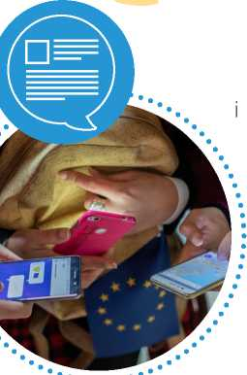
집행위는 소셜미디어 기업들과 허위정보 차단을 위해 긴밀히 협력하고 있다. 주요 소셜미디어 기업들은 공신력 있는 기관에서 올린 콘텐츠를 적극적으로 노출하고, 예를 들어 코로나19 근원지나 고의적 확산 관련 음모론과 같이 사실관계를 호도하는 콘텐츠 또는 불법•해로운 콘텐츠 노출을 줄이거나 차단하는 조치를 취했다.
베라 요로바 부집행위원장은 구글, 페이스북, 트위터, 마이크로소프트 등의 관계자들과 만나 지금까지 취한 조치를 점검하고 앞으로 취할 조치들을 논의하고 있다.
지금까지 110개 이상의 허위정보 사례가 파악되어 www.EUvsDisinfo.eu에 업데이트 되었다.
3월 30일, 집행위는 편견 타파와 사실 확인 자료를 제공하며 코로나19 관련 허위정보를 차단하기 위한 웹페이지를 개설했다.
집행위와 EU 대외관계청은 허위정보 차단을 위해 2019년 3월에 구축한 신속 경보 시스템(Rapid Alert System) 등을 통해 다른 EU 기관 및 회원국들, 그리고 G7, 북대서양조약기구(NATO)와 같은 국제 파트너들과도 긴밀히 협력하고 있다.
검증된 최신 정보는 집행위 코로나19 대응 사이트 참고.

재난 상황시 EU 회원국 시민들을 보다 효과적으로 보호하기 위한 프로그램

